PA0实验报告

匡亚明学院：刘志刚
学号：141242022

实验进度：
该干的都干了，git还在学习中。

若干截图
Hello world！
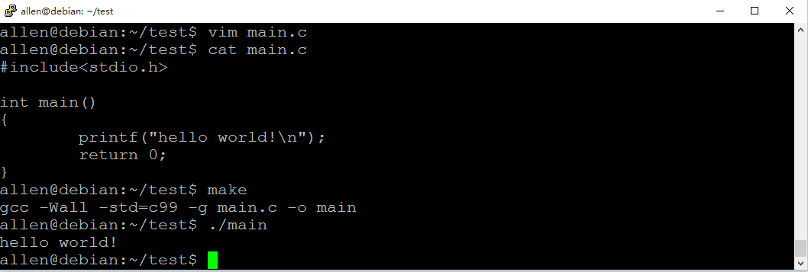
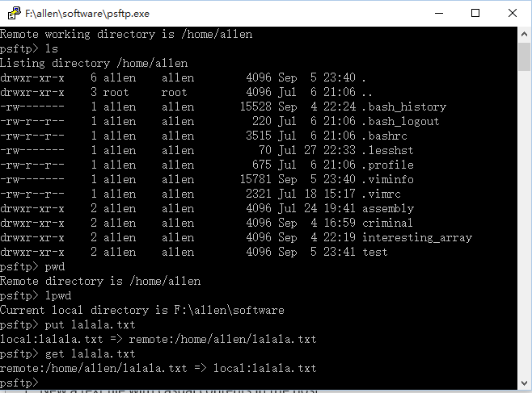
使用psftp传送文件
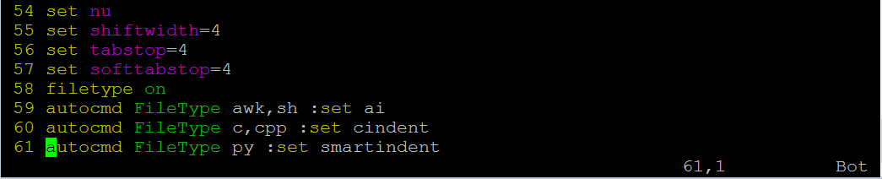
我自己的简单的vim配置以及tmux及gdb使用截图

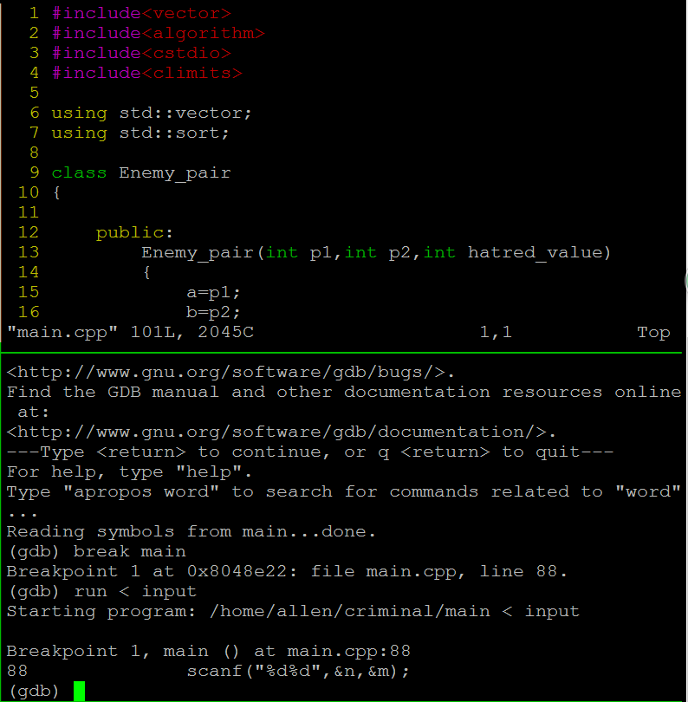

个人关于GUI与CLI的一些想法
GUI和CLI各有何优劣？
图形界面
优势：
- 图形界面对用户很友好，降低了用户的学习成本。视觉信息让人容易接受，同时降低了误操作的可能性。我认为图形界面的是计算机发展史上极其伟大的发明（也难怪苹果的Macintosh会那样受欢迎），它使得计算机真正成为人人可用的，帮助人类工作的机器。
劣势：
- 在应对复杂操作时力不从心（很难想象如何在一个屏幕上安排下几十个选项）
- 基本以二进制数据流为主，程序相互之间难以交互。所以程序基本上都是大而全的节奏。
- 要花一定量的时间熟悉菜单功能布局，而且不同程序甚至不同相同程序不同版本的布局可能不同，迁移有可能有些困难。比如从VC++到VC2008到VS2013，热键变了，选项变了，我按了半天F7，它就是不编译，我也是醉了。
命令行界面
优势：
- 你假如熟练了，可以极大地提高效率。（前提是你熟练了）
- 在兼容POSIX系统下，工具集都基本通用，这就意味着你除了不能在Windows上干之外，你在使用其他所有现代操作系统时，学习成本几乎为0。
- 管道的使用，以及无处不在的Unix哲学使得组织这些程序很容易。
命令行的劣势：
- 上手慢，反人类。
- 每一步都要动脑筋理解，而且这些命令干完活之后默认啥都不说，所以一不小心做错了什么，半天才反应过来，然而此时想剁手已经来不及了。

为何Windows比较fat而Linux可以很slim？
不知此fat是指什么fat？似乎Linux内核胖多了（虽然里面大部分都是驱动程序）。Windows相对较胖，估计还是要支持的服务比较多，而且Windows的图形界面与系统耦合较为紧密，很难裁剪，所以相对较大吧。细节的我也不懂，不过在某种意义上，Windows胖也有可能是因为Windows兼容性这个包袱大一些，老服务要支持，不然开发者不干。新服务又要不停的开发，新的语言，新的运行环境都要支持，所以胖是必然的。感觉系统升级，内核大版本升级，甚至从32位到64位的大迁移，绝大多数的程序都可以照跑不误，也难怪windows会胖。

为什么像poweroff, reboot这样的指令需要superuser权限？如果普通用户也能执行，会有什么后果？
如果不用superuser权限，不然一个普通用户分分钟可以利用关机结束所有人的工作。而一个普通用户不能管理其他用户的计算资源，因此poweroff命令在设计时就应该需要superuser权限。

为什么我们要用sudo来代替su？
由于使用su切换到超级用户后普通用户拥有无限制的权限，所以su并不适合有多人使用及管理的系统。如果用su 来切换到超级用户来管理系统，也不能明确哪些工作因由哪些人来完成。太危险了！
通过sudo，我们能把某些超级权限有针对性的下放，并且不需要普通用户知道root密码，所以sudo 相对于权限无限制性的su来说，还是比较安全的，所以sudo 也能被称为受限制的su ；另外sudo 是需要授权许可的，所以也被称为授权许可的su。安全多了！

为什么不应该使用root用户来做实验？
能力越大，责任越大。
如果你不能一直保持清醒，拿着屠龙宝刀会一不小心伤了自己。
养成上机好习惯，要从娃娃抓起。

关于make
和其他自动化的版本管理以及项目软件应该是一样的吧，除了他要求我们显示的表明每个文件之间的依赖关系。然后make根据依赖关系把更新过的源文件重新编译一遍，否则就返回***is up to date。我猜make是基于时间戳来判断文件是否是最新的，因为只要把源文件touch一遍之后，make就会完全重新编译一遍。

实践过程中遇到的问题，以及解决办法：
在select and install software 时挂掉了，后来参考gitbooks上的说明，断网就好了。
我不知道怎样在主机与虚拟机之间传输文件，于是我参考gitbooks上面的内容，实践了一遍又一遍，终于好了。
我不知道怎样使用tmux，于是上网搜了一篇教程，于是会了。

仍然存在的问题：
装第二台虚拟机时，SSH配置始终没成功，尤其是里面那几个ip地址的设置，不知道该怎么办。

在实践过程中我的体会：
原来不装桌面环境也能混，还可以混得很好，我以前都只敢graphical install，而且都是用的Ubuntu，臃肿得不行。现在终于体会到什么叫做Linux的轻快简洁了，虚拟机跑起来丝毫不卡。
我猛然回想起上学期刚入门时痛苦操作的情形，再想想现在能熟练地在虚拟机上写代码、调试代码，才发现当初的作死都是值得的。想想科大开源镜像站主页上的那句“Another Infinity”，才发现很对啊，我已初步迈入了那片新世界。
感谢NJUOPEN社团技术部的汪天泽部长，帮我装了那么多次电脑，带我走入了这片世界。

